重庆市第七人民医院

需求调研

我院拟购买可视喉镜等，主要技术参数及商务需求附后。有意向参与市场调研的供应商，请将纸质资料交医院采购工作组。

一、技术参数

（一）可视喉镜

1、整机由喉镜手柄和显示主机器两部分组成。可无缝兼容窥视叶片手柄，硬管手柄，软管手柄。

2、显示器能上下0°～130°转动，左右0°～270°转动。

3、显示主机可以对接同一品牌的喉镜手柄、硬管手柄、软管手柄。

4、视场角66°，无死角。

5、可调关节式喉镜手柄，可满足婴幼儿、小儿、成人的插管需求，方便置镜。

6、尺寸:3.5寸，显示分辨率:640X480。

7、主机内置操作使用视频，具备一键分享照片、视频等功能。

8、镜头具各防雾功能，开机即可防雾。

9、观察景深3-100m。

10、LED光源(3颗灯)，照明亮度:800Lx。

（二）院内比赛舞台搭建

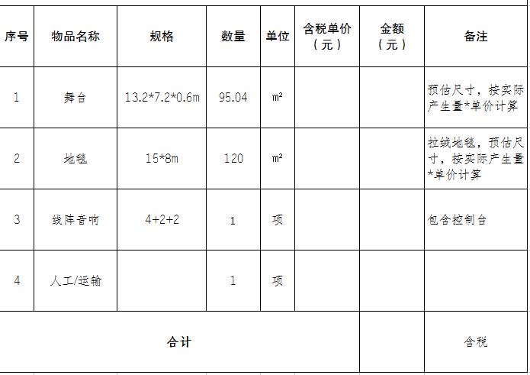

请联系宣教科现场查看，并在7.24完成舞台搭建。

（三）微波消融治疗仪

1、设备工作频率有2450MHz和915MHz可选其一。

2、微波发射源为固态源，有发明专利。

3、消融针与正常组织接触面温度实时监测，温度范围10-45℃，当温度超过45℃，设备停止输出。

4、消融范围边缘温度监测，测温范围35-99.9℃，精度±0.5℃，超温自动停止输出。

5、触控液晶显示，通过触控屏幕控制。

二、商务要求

1、自合同签订之日起，5个工作日内完成改造。

2、自项目验收通过之日起质保1年，（若供应商有更优惠的质保期，请在文件中明确应答）。

三、纸质资料要求

公司资质、产品详细技术参数及配置、商务应答、一次性报价表（最低拟成交价）、销售人员授权及联系电话，其他承诺或优惠。所有证照在有效期内，加盖公司鲜章。

资料提交地点：重庆市第七人民医院采购工作组办公室（院内12号楼，职工食堂二楼），联系人：杨老师，电话：62852113。

本需求调研为采购前工作，不等同于询价采购程序。院方综合各公司所报品牌型号、价格、质保等情况执行后期采购工作。

重庆市第七人民医院

采购工作组

2024年7月21日